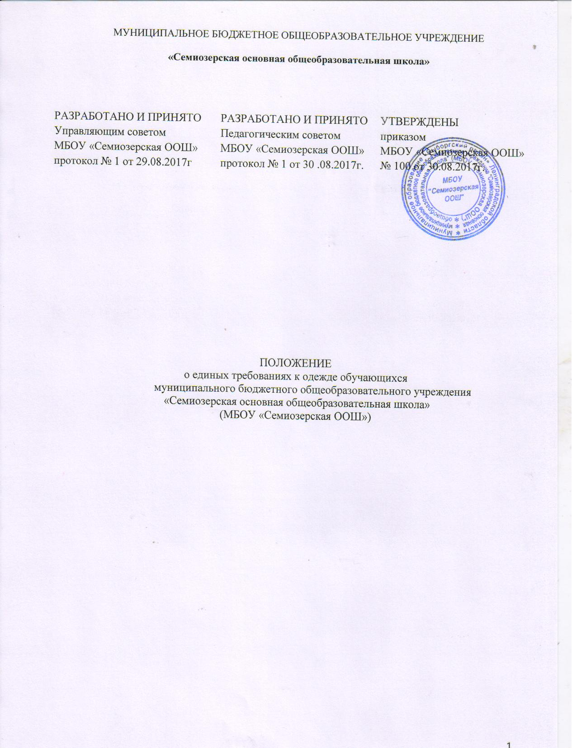

I. Общие положения
Настоящие единые требования к одежде обучающихся МБОУ «Семиозерская ООШ» (Далее по тексту Школа) разработаны в соответствии с пунктом 18 статьи 28 Федерального закона от 29 декабря 2012 года № 273-ФЗ «Об образовании в Российской Федерации» по установлению требований к одежде обучающихся по образовательным программам начального общего, основного общего и среднего общего образования, на основании письмаМинистерства образования и науки Российской Федерации от 28 марта 2013 г. № дл-65/08 «Об установлении требований к одежде обучающихся», Постановления Правительства Ленинградской области от 06.08.2013 N 241 "Об установлении на территории Ленинградской области Единых требований к одежде обучающихся по образовательным программам начального общего, основного общего и среднего общего образования", постановление правительства Ленинградской области №433 от 02.10.2013г. «О внесении изменений в Постановление Ленинградской области от 06.08.2013 N 241 "Об установлении на территории Ленинградской области Единых требований к одежде обучающихся по образовательным программам начального общего, основного общего и среднего общего образования".
Настоящее Положение утверждено с учетом мнения совета обучающихся Школы, совета родителей несовершеннолетних обучающихся Школы
1.1.Настоящие единые требования к одежде (Далее по тексту Одежда обучающихся) направлены на эффективную организацию образовательного процесса, создание деловой атмосферы, необходимой на занятиях в государственных и муниципальных общеобразовательных организациях Ленинградской области (далее - образовательные организации), а также для соблюдения обучающимися общепринятых норм делового стиля одежды, а также гигиенических требований и требований безопасности к одежде и обуви.
1.2.Настоящие единые требования являются обязательными для исполнения обучающимися в 1-9 классах Школы.
1.3.Единые требования к одежде обучающихся вводятся с целью обеспечения обучающихся удобной и эстетичной одеждой в повседневной школьной жизни; устранения признаков социального, имущественного и религиозного различия между обучающимися; предупреждения возникновения у обучающихся психологического дискомфорта перед сверстниками; укрепления общего имиджа Школы, формирования школьной идентичности.
2. Требования к одежде обучающихся
2.1. Общий вид одежды обучающихся, ее цвет, фасон определяется родительским комитетом Школы, согласовывается Управляющим советом Школы, принимается общешкольным родительским собранием.
2.2. Одежда обучающихся должна соответствовать санитарно-эпидемиологическим правилам и нормативам СанПиН 2.4.7/1.1.1286-03 «Гигиенические требования к одежде для детей, подростков и взрослых, товарам детского ассортимента и материалам для изделий (изделиям), контактирующим с кожей человека»,утвержденным постановлением Главного государственного санитарного врача Российской Федерации от 17 апреля 2003 года, а также Техническому регламенту таможенного союза «О безопасности продукции, предназначенной для детей и подростков (ТР ТС 007/2011), утвержденному решению Комиссии Таможенного союза от 23 сентября 20011 года №797».
2.3. В Школе установлены следующие виды Одежды обучающихся:
2.3.1. Повседневная одежда;
2.3.2. Парадная одежда;
2.3.3. Спортивная одежда.
2.4. Повседневная одежда обучающихся включает:
2.4.1. Для мальчиков и юношей - брюки классического покроя, пиджак или жилет нейтральных цветов (серых, черных) или неярких оттенков синего, темно-зеленого, коричневого цвета (возможно использование ткани в клетку или полоску в классическом цветовом оформлении); однотонная сорочка сочетающейся цветовой гаммы; аксессуары (галстук, поясной ремень);
2.4.2. Для девочек и девушек - жакет, жилет, юбка или сарафан нейтральных цветов (серых, черных) или неярких оттенков бордового, синего, зеленого, коричневого и других цветов (возможно использование ткани в клетку или полоску в классическом цветовом оформлении); непрозрачная блузка (длиной ниже талии) сочетающейся цветовой гаммы; платье в различных цветовых решениях (рекомендуемая длина платьев и юбок: не выше 10 см от верхней границы колена и не ниже середины голени).
2.5. Парадная одежда используется обучающимися в дни проведения праздников и торжественных линеек.
2.5.1.Для мальчиков и юношей парадная одежда состоит из повседневной школьной одежды и обуви черного цвета, дополненной белой сорочкой или праздничным аксессуаром.
2.5.2.Для девочек и девушек парадная одежда состоит из повседневной школьной одежды и обуви черного цвета, дополненной белой непрозрачной блузкой (длиной ниже талии) и (или) белым фартуком или праздничным аксессуаром.
2.6.Спортивная одежда обучающихся включает футболку, спортивные шорты или спортивные брюки, спортивный костюм, кеды или кроссовки.
Спортивная одежда должна соответствовать погоде и месту проведения физкультурных занятий.
Спортивная одежда используется обучающимися на занятиях физической культурой и спортом.
2.7.Одежда обучающихся должна соответствовать погоде и месту проведения учебных занятий, температурному режиму в помещении.
2.8.В холодное время года допускается ношение обучающимися джемперов, свитеров и пуловеров сочетающейся цветовой гаммы.
2.9.Одежда обучающихся может иметь отличительные знаки Школы (класса): эмблемы, нашивки, значки, галстуки и так далее.
2.10.Обучающимся не рекомендуется ношение в Школе одежды, обуви и аксессуаров с травмирующей фурнитурой, символикой асоциальных неформальных молодежных объединений, а также пропагандирующих психоактивные вещества и противоправное поведение.
2.11. Решение о введении требований к Одежде для обучающихся Школы принимается всеми участниками образовательного процесса Школы с учетом материальных затрат малообеспеченных и многодетных семей.

3. Требования к внешнему виду обучающихся Школы.
3.1.Внешний вид и Одежда обучающихся Школы должны соответствовать общепринятым в обществе нормам делового стиля и носить светский характер.
3.2.Обучающимся Школы запрещается находиться в Школе с экстравагантными стрижками и прическами, с волосами, окрашенными в яркие неестественные оттенки, с ярким маникюром и макияжем, с пирсингом.
3.3.Требования к Одежде и внешнему виду обучающихся Школы направлены на эффективную организацию образовательного процесса, создание деловой атмосферы, необходимой на занятиях.
3.4.Настоящие требования являются обязательными для исполнения.

